2010簡式心智圖的設計與應用──以〈醉翁亭記〉為例
By 歐陽宜璋, 20110414

一 理論基礎： Xmind 3 (version3.2.1) 簡介
北一女中國文科之專業成長社群，在本學期的閱讀課程中，引介了一套閱讀教學的輔助軟體：Xmind 3，為目前最新版本的簡式心智圖。其研發者經過觀察而推出「少就是多，小就是大」的理念，把原本盤根錯結的樹狀心智圖，簡化為四大分支的循環過程：準備－－技巧－－應用－－回饋，希望藉由分類與排序，讓人們將心智能有效運作，生生不息。其基本模式經翻譯如下：
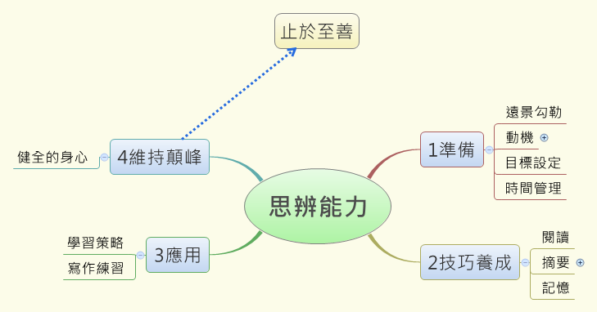

二 Xmind 3操作流程簡介
1.下載軟體：
先從心智圖網站(臺灣推廣中心），下載免費Xmind 3 軟體，
其網址如下： http://actsmind.com/blog/
2.安裝軟體：
當下載完成，會自動跳出「安裝」的視窗，即可依序點選下一步來完成。若是使用已下載的軟體直接安裝，則可直接點選心智圖安裝程式的logo畫面：xmind-win-3.2.1.201011212218, 或是台灣版的小鯨魚畫面，依次進行到完成階段，即可看到桌面出現紅底白字的 ”X” logo, 即可正式進入Xmind 3的工作視窗。
在正式開始畫圖之前，系統會要求你加入會員，請輸入慣用的帳號及密碼，以開始使用Xmind 3的各種功能。
3.操作軟體：
（１）操作步驟：
基本原則是先點選中心主題，再依次「插入」主題、分支主題及關連。當您把滑鼠點到中心主題時，右下方的內容會出現「主題」欄位──這是繪製心智圖的靈魂，其主題分為：架構、字型、外形、連線等，其中「架構」會設定由四條主幹的順時鐘方向心智圖開始。您可視需要選擇適合的結構，一共有12種不同的結構表。
若是工作表右下方的「內容」在操作的過程中不慎刪除，可直接從上方的選單中，點選「檢視──內容」，工作表的右下方即會再度出現內容的選單。
（２）匯出方式：
當您使用免費的心智圖軟體時，畫好的工作表只可匯出為圖檔，您可把製成的圖檔插入word 或ppt 裡。匯出的方式如下：
甲 不要忘了先把工作表存檔：按左上方的「檔案」──「另存新檔」
乙 再把工作表轉成圖檔：按左上方的「檔案」──「匯出」──拉到最下方的「圖片檔案」──存檔。
若要修改或再次編輯，只要打開Xmind 3 的工作表，即可改變您的設定。

(以99學年度上學期，閱讀文本工作坊，〈諫逐客書〉小組所設計的心智圖為例)
設計者：廖翊君老師，曾冠喆老師，黃品璇老師，指導者：歐陽宜璋老師
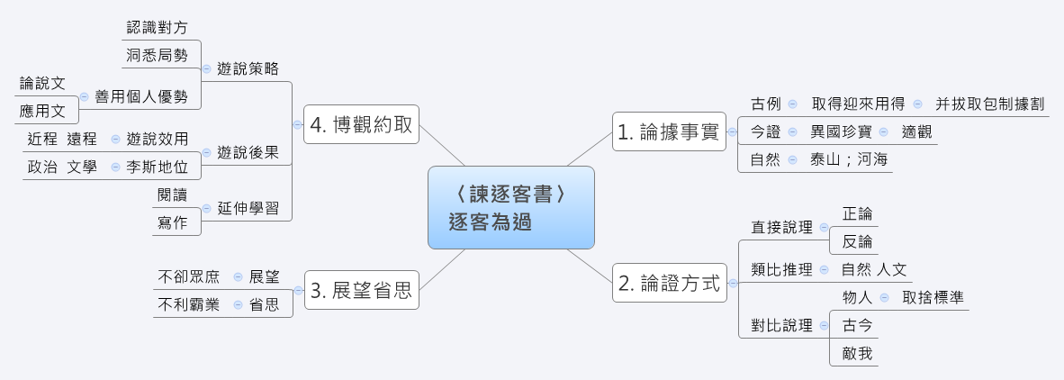
三 Xmind 3的分析流程：以〈醉翁亭記〉為例，結合2001Bloom認知理論

醉翁亭記
環滁皆山也。其西南諸峰，林壑尤美。望之蔚然而深秀者，瑯琊也。山行六七里，漸聞水聲潺潺；而瀉出於兩峰之間者，釀泉也。峰回路轉，有亭翼然臨於泉上者，醉翁亭也。作亭者誰？山之僧智僊也。名之者誰？太守自謂也。太守與客來飲於此，飲少輒醉，而年又最高，故自號曰醉翁也。醉翁之意不在酒，在乎山水之間也。山水之樂，得之心而寓之酒也。

若夫日出而林霏開，雲歸而巖穴暝，晦明變化者，山間之朝暮也。野芳發而幽香，佳木秀而繁陰，風霜高潔，水落而石出者，山間之四時也。朝而往，暮而歸，四時之景不同，而樂亦無窮也。

至於負者歌於塗，行者休於樹，前者呼，後者應，傴僂(音：雨樓)提攜，往來而不絕者，滁人遊也。臨谿而漁，谿深而魚肥；釀泉為酒，泉香而酒洌；山肴野蔌，雜然而前陳者，太守宴也。宴酣之樂，非絲非竹，射者中，弈者勝，觥籌交錯，起坐而諠譁者，眾賓懽也。蒼顏白髮，頹然乎其間者，太守醉也。

已而夕陽在山，人影散亂，太守歸而賓客從也。樹林陰翳，鳴聲上下，遊人去而禽鳥樂也。然而禽鳥知山林之樂，而不知人之樂；人知從太守遊而樂，而不知太守之樂其樂也。醉能同其樂，醒能述以文者，太守也。太守謂誰？。廬陵歐陽修也。

（以下的核心文本分析，由鄭圓鈴教授講解，李明慈老師歸納整理）
1.能體會醉翁之樂。（分析－歸因）
2.能分析作者的寫作目的及寫作策略。（分析－歸因）
寫作目的－記錄儒家為政的理想並從中顯露個人生命的境界
寫作策略－也表達從容不迫的心境
3.能應用寫景的寫作技巧。（應用－實行）
4.能針對主題，提出個人的看法。（解釋）
5.能與其他貶謫文學名篇(〈始得西山宴遊記〉)作一比較。(理解─比較)

教學目標 | 第一段 | 第二段 | 第三段 | 第四段 | 課後作業
1.能體會醉翁之樂。（分析－歸因） | ＊為何說「環滁皆山也」？（分析－歸因） | ＊文中寫「朝暮與四時」的變化有何用意？（分析－歸因） | ＊此段言「太守醉也」，請問其為何而醉？（分析－歸因） | ＊此段「述以文之樂」何在？（分析－歸因） | ＊繪表表示宴遊之樂的層次與意涵（分析－歸因）  ＊圖示禽鳥之樂、  賓客之樂、  太守之樂、  述以文之樂的層次與意涵（分析－歸因）
2.能分析作者的寫作目的及寫作策略。（分析－歸因） | ＊中間問答數句的作用為何？  （寫作策略分析－歸因） | ＊本段描寫主題為何？如何承接上段、如何作第三段太守宴遊的伏筆？ （寫作策略分析－歸因） | ＊請找出本段的四個也字，並思考其在本段中的作用？  （寫作策略分析－歸因） | ＊從文句及文章脈絡中分析醉翁頹然而醉的真正原因。  （寫作策略分析－歸因） | ＊全文之句法結構為「…而…者…也」，此在文章中有何意義或效果？（寫作策略分析－歸因）
3.能應用寫景的寫作技巧。（應用－實行） | ＊作者如何帶領讀者進入醉翁亭？(描寫方式為何)  這段寫景文字中，筆法有何不同？  （應用－實行） | ＊前四句描寫重點為何？  ＊五至八句描寫四季，筆法有何特點？  ＊末四句如何把朝暮與四時連結在一起？（應用－實行） | ＊由「臨谿而漁」至「太守宴也」七句，可看出宴飲狀況為何？（應用－實行） | ＊如何書寫太守、賓客、禽鳥的動態？（應用－實行） | ＊由前七句描寫「滁人遊」的文句，可看出何種生活情味？（應用－實行）
4.能針對主題，提出個人的看法。（解釋） | 作者介紹醉翁亭的過程中敘述時背後的心情為何？ |  | 此段較前段「樂亦無窮」在境界上可有差異？ | 為何說「太守謂誰？廬陵歐陽修也。」（解釋「太守之樂」形成的原因） | ＊分析作者〈醉翁亭記〉的全文描述後，得知「醉翁亭」之詞背後的真正寓意。  ＊以貶謫主題而言，本篇與始得西山宴遊記之「醉」有何不同？

（一）問題：由「宴酣之樂」至「眾賓懽也」，可看出作者所呈現的重心為何？
（二）討論：參考答案：
1.樂在其中，與尋常百姓同樂。貶謫生涯人不堪其憂，他不改其樂。
2.衣食無憂、生活無虞，才能盡情娛樂沉醉→滁州百姓生活富足安樂。
△太守醉也：
1.蒼顏白髮：寫長者形象，天人合一的智慧與境界
2.頹然乎其間：沉醉其間，享受。同於陶潛「既醉而退」的「醉」
3.養生喪死無憾：仁者胸懷─一位平民化的太守，不會高高在上，不擾民。→儒家的理想、在文學上的美好圖像在他管轄中完成了、實現了，是他樂且自負的原因。(較前段「樂亦無窮」更高一層)
 | 層次 | 意涵 | 總結
宴遊之樂 | 滁人遊也 | 為政寬厚，生活人情之美 | 與  民  同  樂
宴遊之樂 | 太守宴也 | 飲食飽足，與尋常百姓同 | 與  民  同  樂
宴遊之樂 | 眾賓歡也 | 娛樂沉醉，放下身段與民同樂 | 與  民  同  樂
宴遊之樂 | 太守醉也 | 仁者胸懷，樂在其中 | 與  民  同  樂

（三）〈醉翁亭記〉全篇脈絡的簡式心智圖設計：(歐陽宜璋老師繪製)

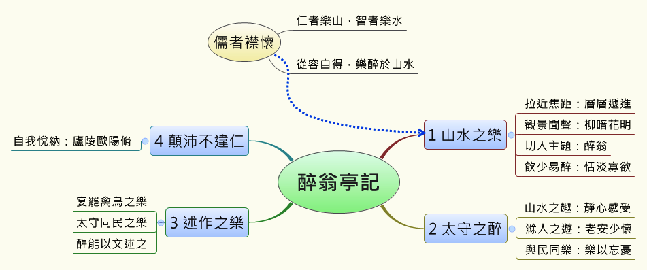

四 Xmind 3的其他範例：〈蘭亭集序〉
（由992台大師培國文科教材教法第三組同學：廖胤任、林慰慈等同學共同設計）

（一）2010簡式心智圖主軸：準備──技能──應用──回饋
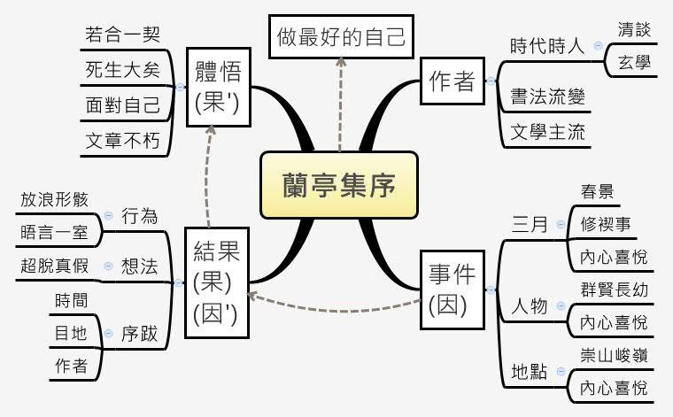

（二）2010簡式心智圖支脈：〈蘭亭集序〉課文脈絡表
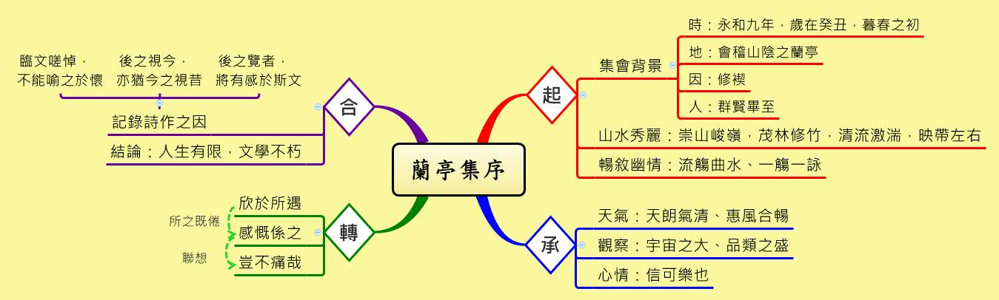
臺北市99學年度高級中學國文科輔導團夥伴學習群教師專業成長研習實施計畫
閱讀‧教學工作坊：白話選文的深度解讀
壹、構想：為提升課程設計、教材編選、教學和評量等能力，提供充分進修資源。
貳、依據：「臺北市99學年度高級中學夥伴學習群教師專業成長研習國文科實施計畫」辦理。
參、目的：為推動高中新課程之實施，強化教師因應新課程之教學專業知能，並建構區域校際策略聯盟與教師夥伴學習同儕支持系統，以提昇教師專業成長及教學成效。
肆、辦理單位：
一、指導單位：教育部
二、主辦單位：臺北市政府教育局
三、承辦單位：臺北市高中國文科輔導團 臺北市立復興高級中學
四、協辦單位：臺北市立景美女中(臺北市文山區木新路三段312號)
伍、辦理對象：臺北市公立高級中學（含國立學校）高中國文教師。
陸、辦理內容：
一、實施日期：5月6日(五)、5月7日(六)、5月26日(四)
二、實施地點：景美女中(敦品樓2F)
三、實施對象：臺北市公立(含國立)高中國文科教師(高中教學年資三年以上)
四、課程規劃：
(一)研習主題：白話選文的深度解讀
(二)指導教授：臺灣師大國文系鄭圓鈴教授
(三)進行方式：
1.教授講座：臺灣師大國文系鄭圓鈴教授
2.分組討論：所有參加教師分成小組討論閱讀教案
3.實作與發表：參與教師皆須完成閱讀教案並於第三天研習時發表
(各組請於5月19日前將電子檔寄至：89420002@ntnu.edu.tw)
4.發表作品經討論與修改後，集結成冊
時間 | 5月6日（五） | 5月7日（六） | 5月26日（四）
8:40~09:00 | 報到
9:00~12:00  （3hr） | 文本閱讀指導  〈再別康橋〉、  〈錯誤〉  師大 鄭圓鈴教授 | 文本閱讀指導  〈十一月的白芒花〉師大 鄭圓鈴教授 | 閱讀教案  發表與討論
12:00~13:15 | 午餐與交流
13:15~16:30  （3hr） | 分組討論  輔導團團員 | 分組討論  輔導團團員 | 閱讀教案  發表與討論
(四)補充說明：1.分組討論課次為：王鼎鈞〈一方陽光〉、林文月〈翡冷翠在下雨〉、楊牧〈亭午之鷹〉、陳列〈玉山去來〉、徐國能〈第九味〉

